**南京工业大学第十七届研究生科技论坛系列活动**

**“科创之星”评选活动隆重举行**

以创新为目的，以交流为渠道，以科技为己任。6月5日下午两点，南京工业大学第十七届研究生科技论坛系列活动之文工科“科创之星”评审活动在江浦校区明德楼第一、第二会议室隆重举行，出席本次大赛的有党委研究生工作部副部长顾永东老师、机械与动力工程学院顾伯勤教授、计算机科学与技术学院白光伟教授、测绘科学与技术学院李明峰教授、生物与制药工程学院姜岷教授、先进材料研究院黄岭教授、先进材料研究院董晓臣教授、法学院温晋锋教授、经济与管理学院石岿然教授、外国语言文学学院鲍贵教授以及各九个论坛优胜选手代表。“科创之星”评选活动是由研究生院、校团委主办，由校研究生会承办，面向全校在读博士、硕士研究生，对在校研究生科研能力、创新思维、综合素质进行年度“检阅”并予以表彰鼓励，是研究生科技论坛的一个重要组成部分。

主持人介绍了各位评委老师、参赛选手以及比赛的辩规则和评分标准后，首先由党委研究生工作部副部长顾永东老师致辞并宣布评选活动正式开始。比赛分为自我介绍、课题评审两个阶段，共有十六位来自各学院分论坛的优胜者参与了本次评选活动。通过演绎精心准备的PPT对各自的科研课题进行详细的阐述。各位评委老师从科研选题方向，到论文排版，再到个别词句的推敲，跟同学们展开交流和指导，指明了不足和需要改进的地方，使在场的同学从中收获颇多。答辩尾声，法学院温晋锋教授对文科组答辩进行了精彩点评，先进材料研究院黄岭教授对工科组答辩进行了精彩的点评，对大赛参赛选手的科创能力与成果给予充分肯定，并寄希望广大研究生要始终本着严谨的科学态度，不朽的创新精神，进行日常的科技创新工作。经过参赛选手们激烈的角逐与评委们严格的打分，最终评选出了本届科技论坛“科创之星”文工科一二三等奖。评选活动结束后，评委老师与获奖选手合影留念。

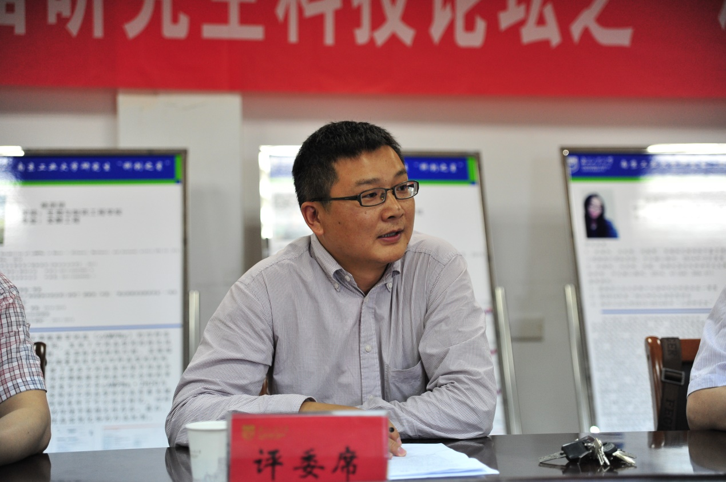

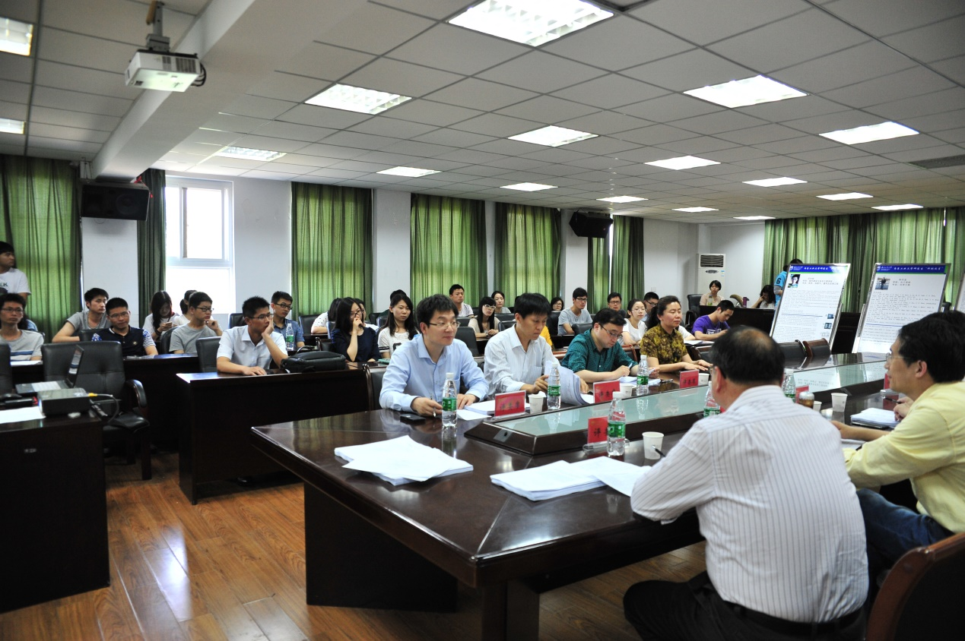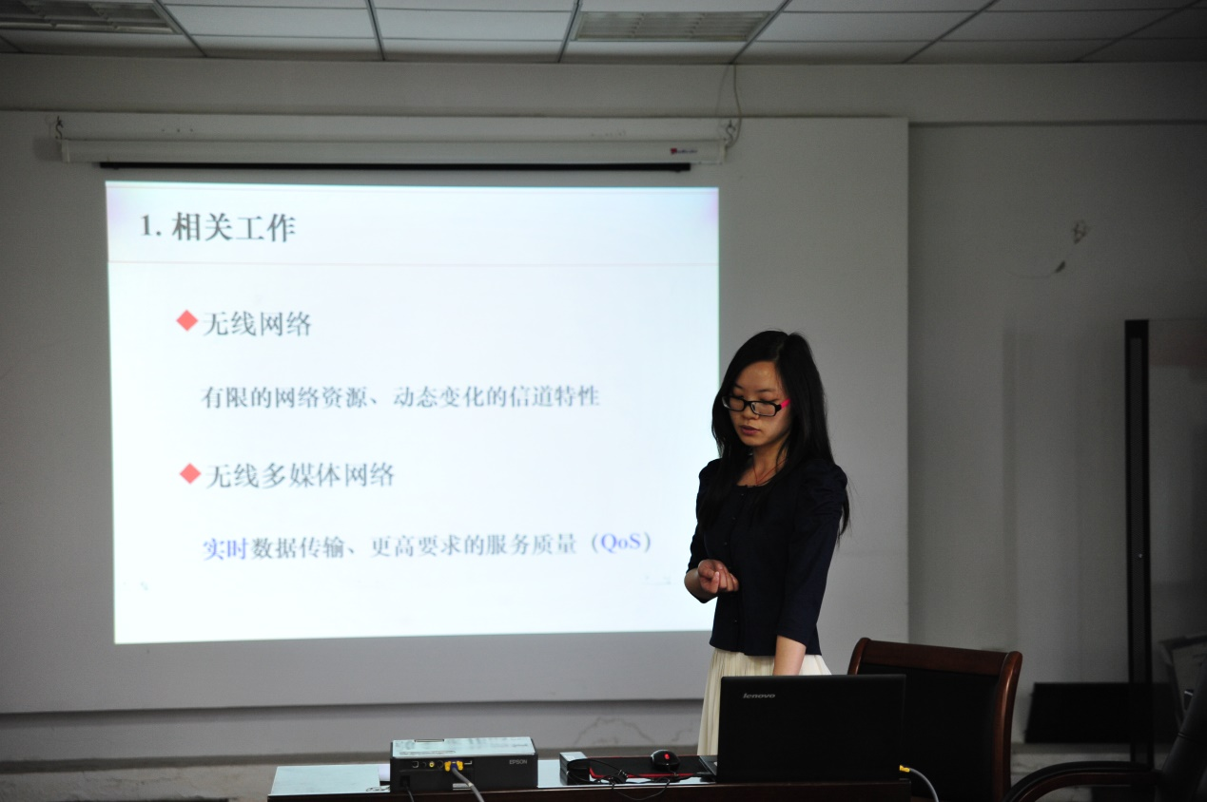

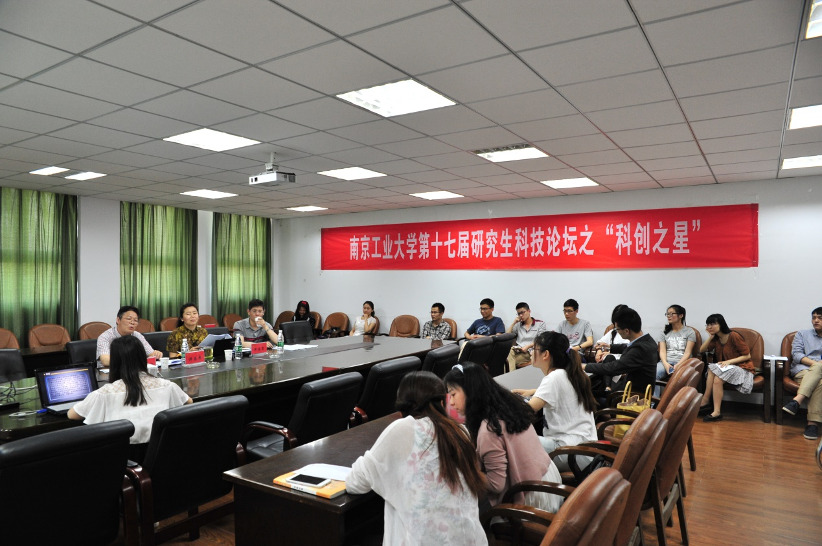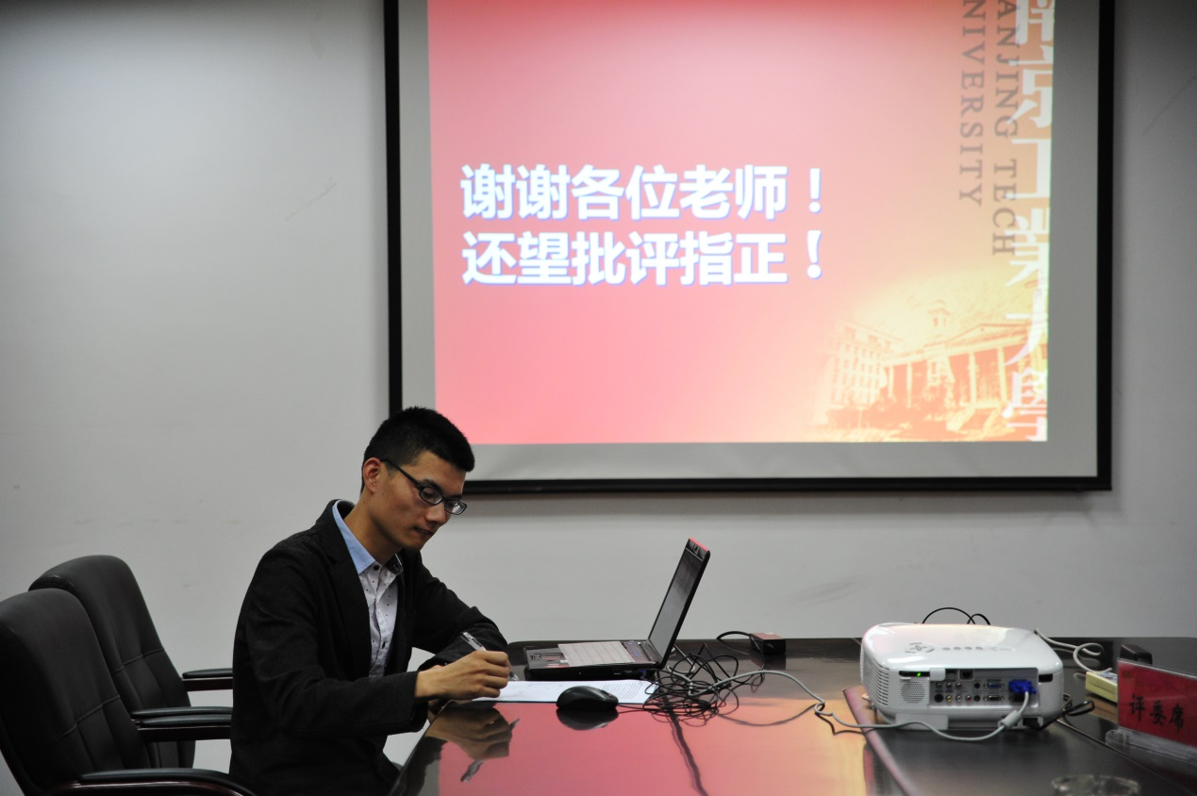

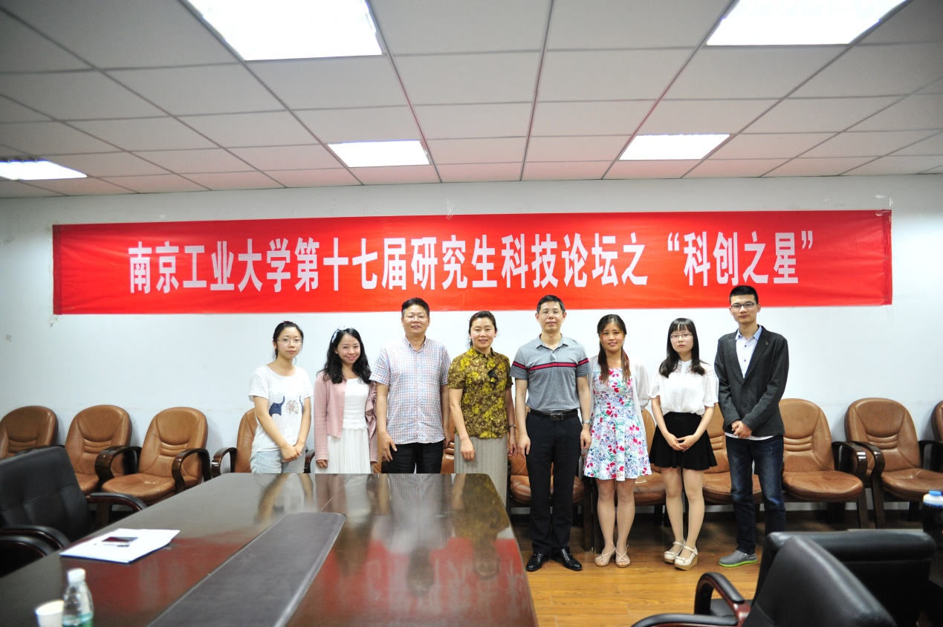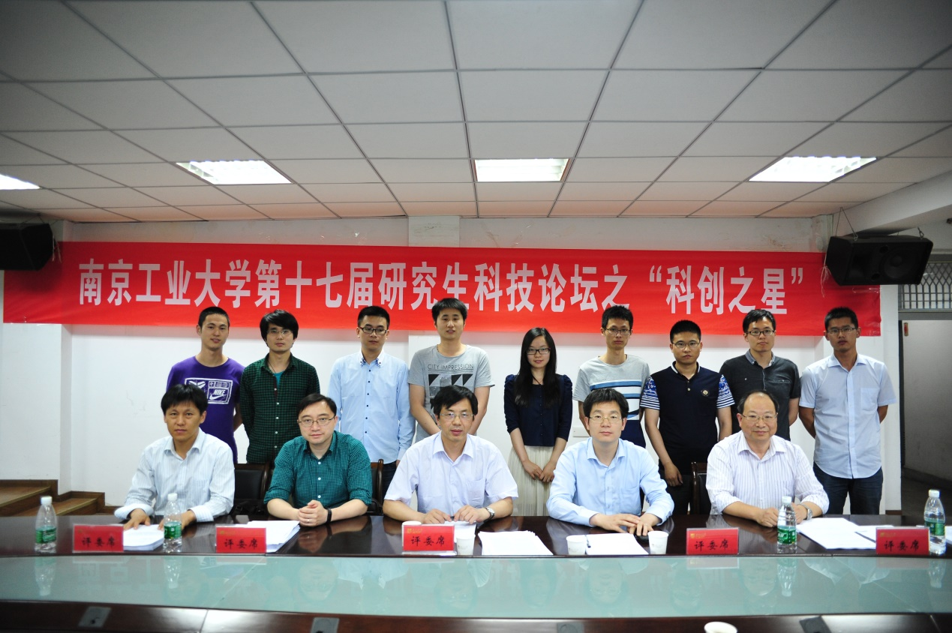

本届科技论坛“科创之星”活动建立在过往成功经验的基础之上，扎根于创新创优的理念之中，为广大研究生朋友搭建钻研科研领域、展现科研成果的良好平台，为校园营造出浓厚的科技氛围，不断提升南工学子的科研水平，塑造其科研素养，让南工学子了解科研理念，体验科研成果，感受科研魅力。同时向广大研究生提供一个展示自我的舞台，锻炼了广大研究生的演讲能力，拓宽了学术视野，活跃了学术氛围。通过这次活动，同学们认识到不仅要懂得知识，还要学会运用知识，努力提高解决实际问题的能力，相信以后会有更多创新思维、独到见解在这个平台上展示。

南京工业大学研究生会

2015年6月5日